МИНОБРНАУКИ РОССИИ
Федеральное государственное бюджетное образовательное учреждение высшего образования


НИЖЕГОРОДСКИЙ ГОСУДАРСТВЕННЫЙ ТЕХНИЧЕСКИЙ
УНИВЕРСИТЕТ им. Р.Е.АЛЕКСЕЕВА

Институт радиоэлектроники и информационных технологий
Кафедра «Электроника и сети ЭВМ»
Дисциплина «Программирование на Python»

Лабораторная работа № 3
«Стеганография»

РУКОВОДИТЕЛЬ:
________________ Зуев А.Б. ___
(подпись) (фамилия, и.,о.)

СТУДЕНТ:
________________ Пиюков И.Е.___
(подпись) (фамилия, и.,о.)

___ 24-СТв(Т)_____
(шифр группы)

Работа защищена «___» ____________
С оценкой ________________________

Нижний Новгород 2026
Вариант №30:
Код был написан на 10% ИИ и 90% Мной
35 | new35.png | keys35.txt | b3-R, b2-R, b1-R, b0-R  3, 2, 1, 0 биты байта отвечающего за красный цвет,  b3-B, b2-B, b1-B, b0-B  3, 2, 1, 0 биты байта отвечающего за синий цвет

- Задание:
Составить программу на Python, которая реализует:
  - Декодирование текста сообщения из закодированного изображения в соответствии с Таблицей №1.
- Файлы закодированных изображений лежат облаке: https://cloud.mail.ru/public/42Yg/aJSv16BgA
- Метод кодирования текста в изображении: каждый байт текста записан в байт пикселя, отвечающего за синий цвет.
- Координаты измененных пикселей находятся в файле keysXX.txt, в столбце Ключ, в соответствии с вариантом.

Декодирование текста сообщения из закодированного изображения в соответствии с Таблицей №1 , представлено на рисунке 1.

Рисунок 1 - Декодирование текста сообщения из закодированного изображения.

  - Кодирование и декодирование изображения текстом в соответствии с методом кодирования, указанного в Таблице №1.
Для доказательства корректного выполнения задания 1.2, при кодировании должна выводиться следующая информация:
- Биты первого символа текстового сообщения
- Исходные значения пикселей
- Измененные значения пикселей

Кодирование изображения текстом представлено на рисунке 2.

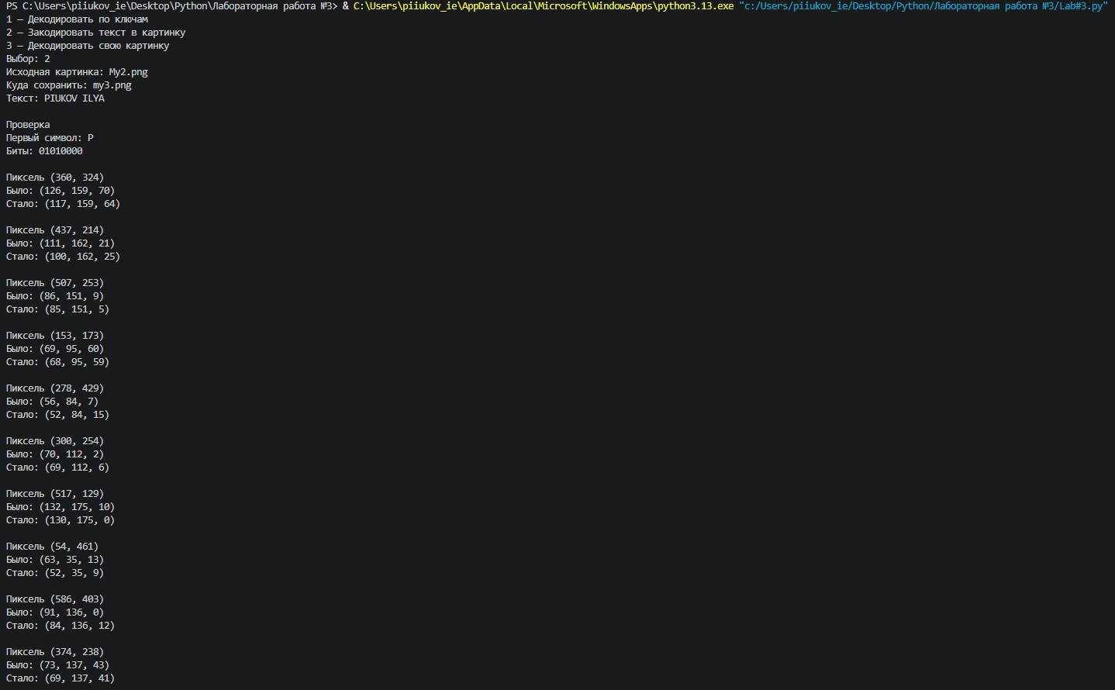

Рисунок 2 - Кодирование изображения текстом.

Декодирование изображения текстом представлено на рисунке 3.

Рисунок 3 - Декодирование изображения текстом.

Листинг программы:

from PIL import Image # Импорт класса Image из библиотеки Pillow

keys = [
(360, 324), (437, 214), (507, 253), (153, 173), (278, 429), # Ключи по заданию (список координат по x, y)
(300, 254), (517, 129), (54, 461), (586, 403), (374, 238),
(378, 126), (161, 92), (623, 105), (683, 329), (319, 370),
(513, 224), (430, 284), (409, 265), (268, 229), (350, 450),
(292, 428), (423, 253), (384, 437), (349, 179), (538, 319),
(656, 153), (437, 211), (350, 492), (497, 301)
]

# Декодирование по ключам
def decode_old(image_name):# Функция для извлечения текста из изображения
image = Image.open(image_name).convert("RGB") # Открывает код и конвертирует в RGB
text = ""

for x, y in keys:
r, g, b = image.getpixel((x, y)) # r- красный g-зеленый b- синий
text += chr(b) # превращает в симфол и добавляет к тексту

return text

# Кодирование
def encode(image_name, output_name, text): # Функция которая прячет цвет в картинку
image = Image.open(image_name).convert("RGB")
pixels = image.load()

print("\nПроверка ")

if text:
bits = format(ord(text[0]), "08b") # Берется 1 символ текста и ord превращает в число "08b" -8 битный бинарный вид
print("Первый символ:", text[0])
print("Биты:", bits)

for i in range(len(text)): # Перебирает каждый симфол текста
x, y = keys[i] # Координаты для текущего символа

r, g, b = pixels[x, y]
old_pixel = (r, g, b)

byte = ord(text[i]) #Преобразуем символ в число

r_part = (byte >> 4) & 0b1111 # Сдвигаем на 4 бита вправо, берём старшие 4 бита
b_part = byte & 0b1111 # Берём младшие 4 бита

new_r = (r & 0b11110000) | r_part # Очищаем младшие 4 бита красного канала и записываем
new_b = (b & 0b11110000) | b_part # Очищаем младшие 4 бита синего канала и записываем

new_pixel = (new_r, g, new_b) # Создаём новый пиксель
pixels[x, y] = new_pixel # Записываем его в изображение

print(f"\nПиксель {x,y}")
print("Было:", old_pixel)
print("Стало:", new_pixel)

image.save(output_name)
print("\nГотово! Сохранено в:", output_name)

# Декодирование нового файла
def decode_new(image_name, length): # Функция для извлечения текста из новой схемы
image = Image.open(image_name).convert("RGB")
text = ""

for i in range(length): # Читаем только нужное количество символов
x, y = keys[i]

r, g, b = image.getpixel((x, y))

r_part = r & 0b1111
b_part = b & 0b1111

byte = (r_part << 4) | b_part # Собираем обратно байт стращие 4 из R и младшие из B
text += chr(byte)

return text

print("1 — Декодировать по ключам")
print("2 — Закодировать текст в картинку")
print("3 — Декодировать свою картинку")

choice = input("Выбор: ")

if choice == "1":
img = input("Имя картинки: ")
print("Сообщение:", decode_old(img))

elif choice == "2":
img = input("Исходная картинка: ")
out = input("Куда сохранить: ")

if not out.endswith(".png"):
out += ".png"

text = input("Текст: ")

if len(text) > len(keys):
print("Ошибка: текст слишком длинный!")
else:
encode(img, out, text)

elif choice == "3":
img = input("Имя картинки: ")
length = int(input("Сколько символов было зашифровано: "))
print("Сообщение:", decode_new(img, length))

